会计人员操作手册

目录
一、 用户登录 2
1、 登录地址 2
2、 首次登录激活 2
3、 登录平台 3
4、 学分验证 3
二、 培训报名 4
1、 当年度培训 4
①、网络培训 4
②、面授培训 6
2、 补学往年度培训 10
①、网络培训 10
三、 视同申报 11
1、 新增申报 12
四、 继续教育档案 13
五、 个人信息 14

- 用户登录
- 登录地址
http://gl.fjkj.gov.cn/Home
- 首次登录激活
平台为首次登录的用户提供在线首次登录激活功能，会计人员通过输入姓名、证书档案号，点击【激活】即可激活成功。（已在《福建省会计人员继续教育网络培训平台》注册或参加过培训的学员，可使用原平台账号与密码直接登录即可）
如下图所示：
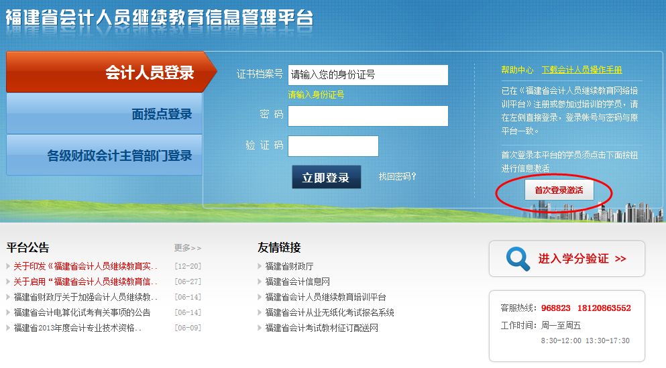
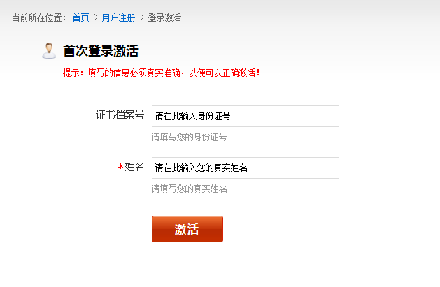

- 登录平台
门户登录窗口选择，输入会计人员的证书档案号、密码、以及验证码（系统随机生成）。点击“立即登录”即可进入到个人中心首页。（已在《福建省会计人员继续教育网络培训平台》注册或参加过培训的学员，可使用原平台账号与密码直接登录即可）
如下图所示：
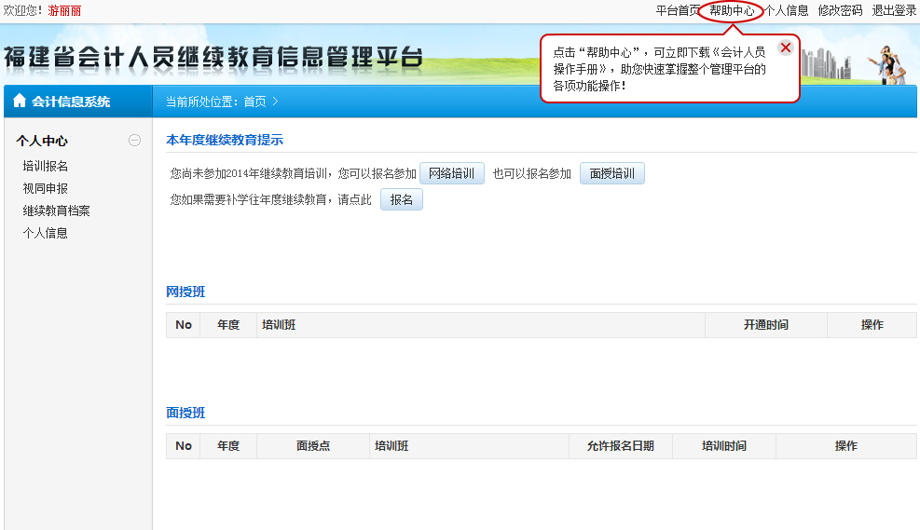
- 学分验证
学员在系统中进行培训报名继续教育学习、视同申报等操作后，在学分验证页面输入证书档案号和姓名后即可查询继续教育档案或者视同申报结果。
如下图所示：
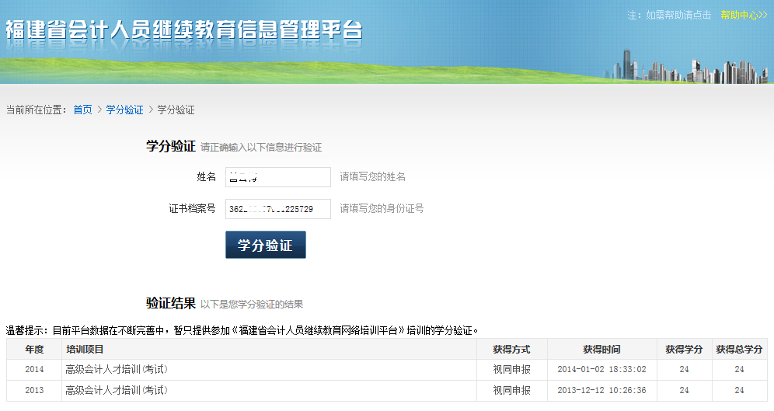
- 培训报名
会计人员登录到个人中心页面后，【培训报名】导航右侧会有“本年度继续教育提示”。继续教育培训可分两种形式进行：“网络培训”和“面授培训”。 “网络培训”不仅可以报名当年度亦可补学往年度培训；“面授培训”仅限制参加当年度培训。
- 当年度培训

①、网络培训
在本年度继续教育提示“您尚未参加2014年继续教育培训，您可以报名参加“网络培训”，也可以参加“面授培训”，如下图所示：
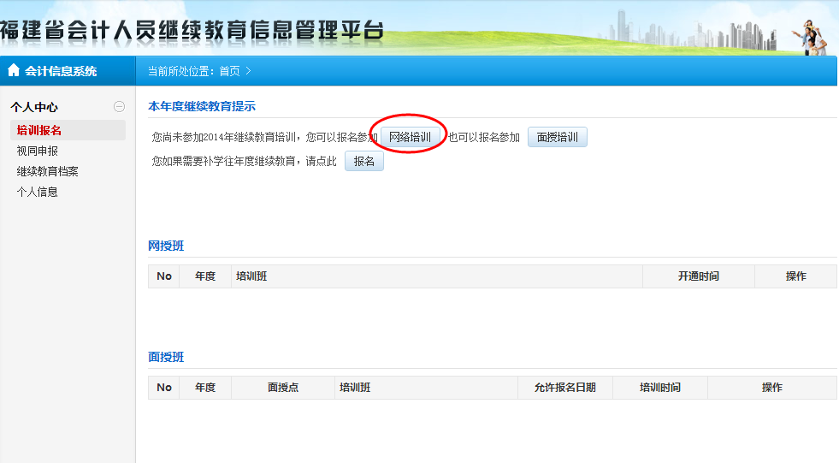
可直接跳转到到“福建省会计人员继续教育网络培训平台”的报名导航页面，如图所示：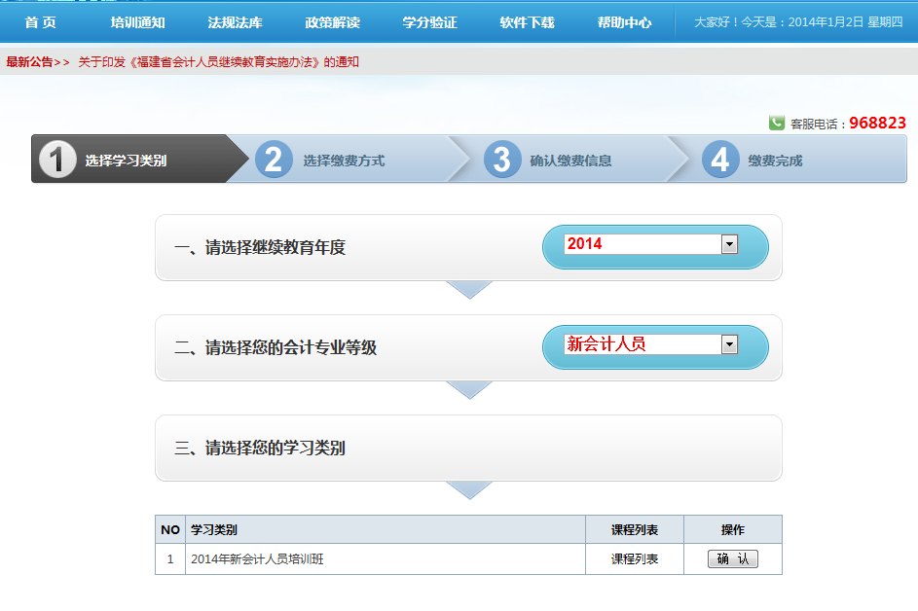
进入到“报名导航”进行报名网络培训操作。具体操作详见“福建省会计人员继续教育网络培训平台”的“培训流程”和“常见问题”栏目。
若已报名了2014年度网络培训的学员，可直接从管理平台中的【网授班】列表中点击“查看”操作。
如下图所示：
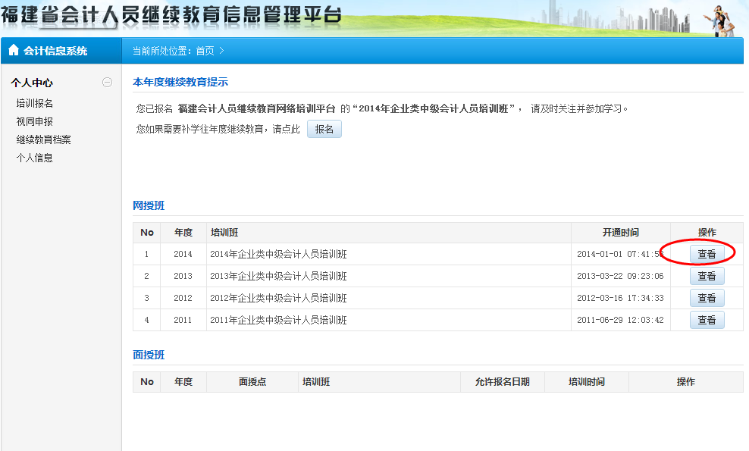
直接跳转到“福建省会计人员继续教育网络培训平台”的学员中心页面。
如下图所示：
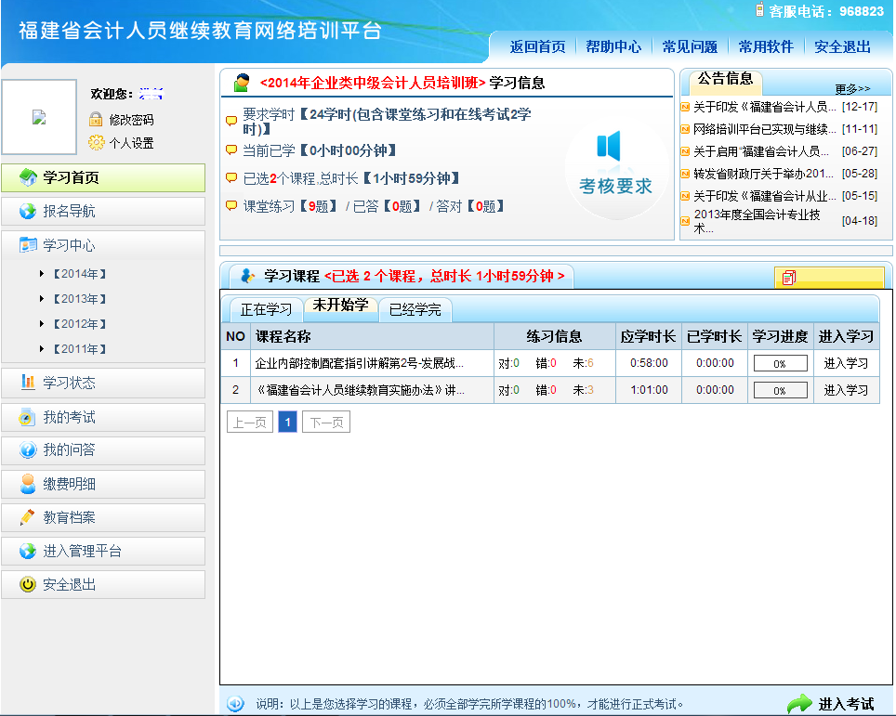

②、面授培训
当年度会计继续教育培训选择面授培训，点击【前往报名】（面授培训只支持当年度培训）
如下图所示：
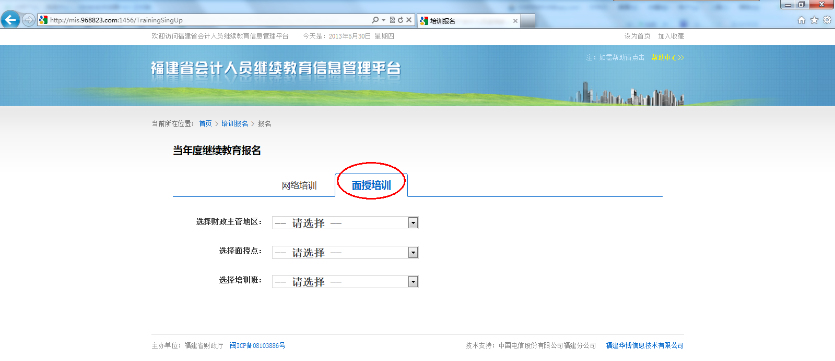
其中，选择财政主管地区是根据“就高不就低”原则，例如：该学员会计证归属地为福州市台江区财政局，在此处选择所属财政会计主管部门时，不仅可以选择福州市台江区财政局，还可以选择福州市财政局或者福建省财政厅面授点的培训，以上培训均有效。
选择相应的主管地区后，选择面授点会显示该主管地区下所开设的面授点，继续选择培训班，可查看当前面授点办班情况。
如下图所示：
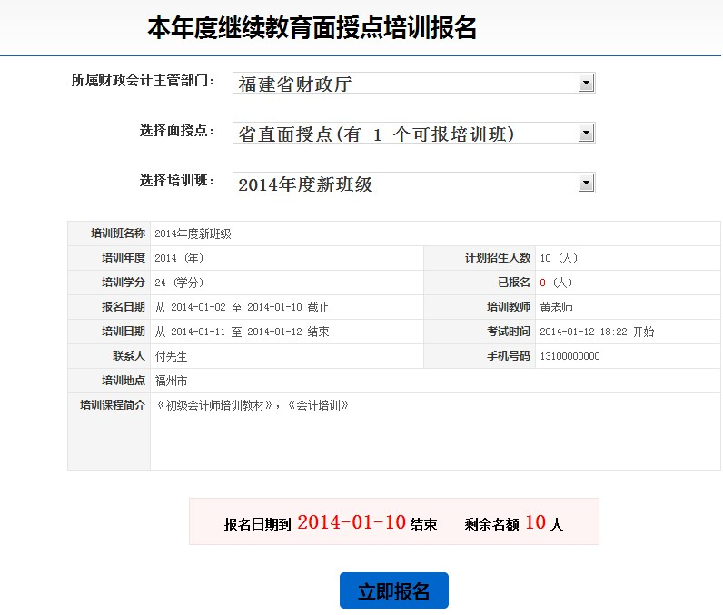
确定报名后，跳转到“恭喜！您已报名成功”页面，如图所示：
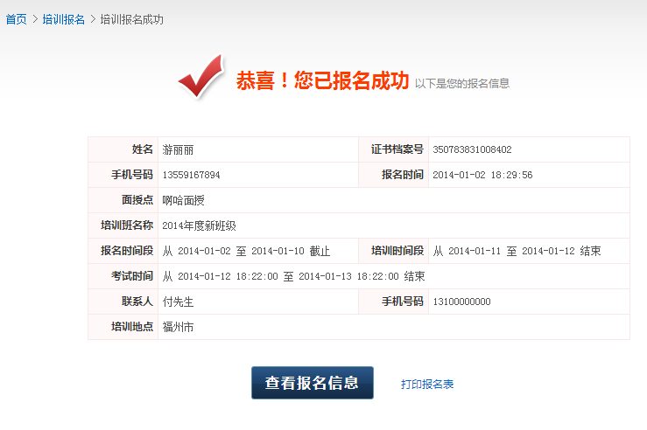
点击【打印报名表】，可立即打印报名表，学员将报名表打印之后可到面授点培训地点缴纳培训费用。
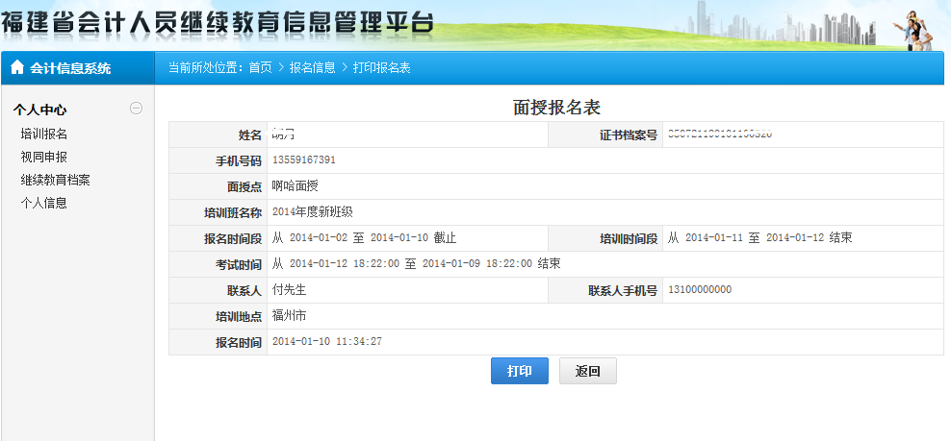
点击【查看报名信息】可直接跳转到“个人中心---培训报名---面授班”页面，在本年度继续教育提示中亦可显示：您已报名培训，以及培训开始时间等。如图所示：
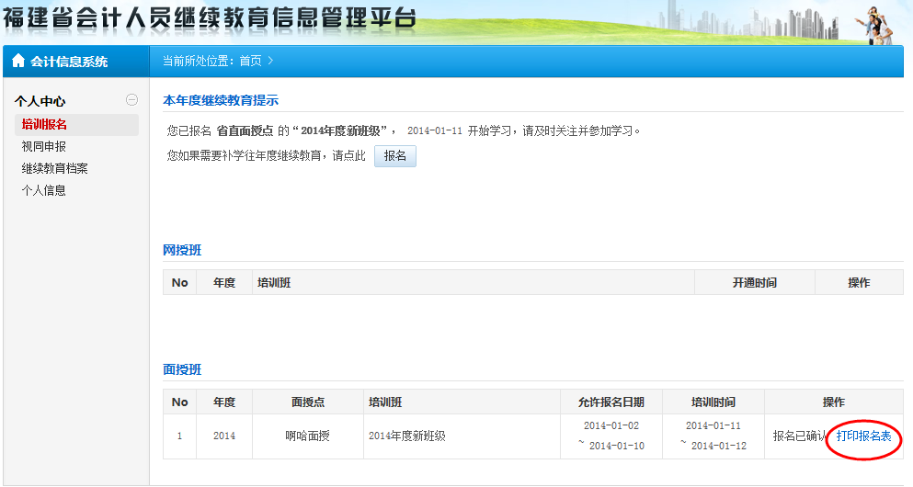
学员报名面授班后发现报错，此时可以在报名截止日期前3天登录个人中心进行【取消报名】操作，重新选择培训方式进行报名。达到报名截止日期后则无法“取消报名”，显示“报名已确认”。若已确定参加该面授点培训班培训，则可点击【打印报名表】，如图所示：
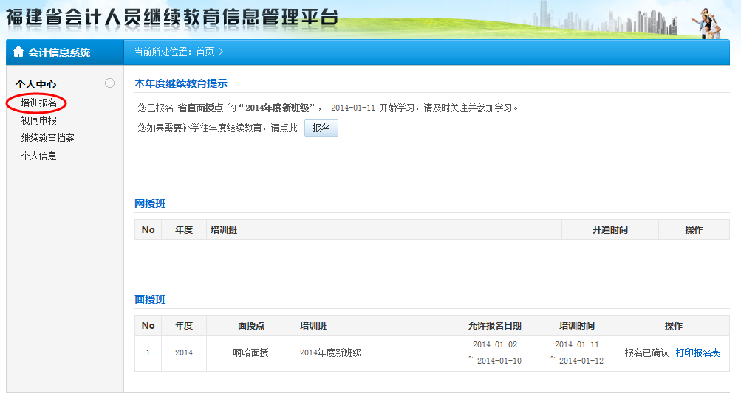
跳转到打印页面。点击【打印】即可成功打印报名表。打印报名表即可到面授点现场缴费并等待培训班开班学习和考试。
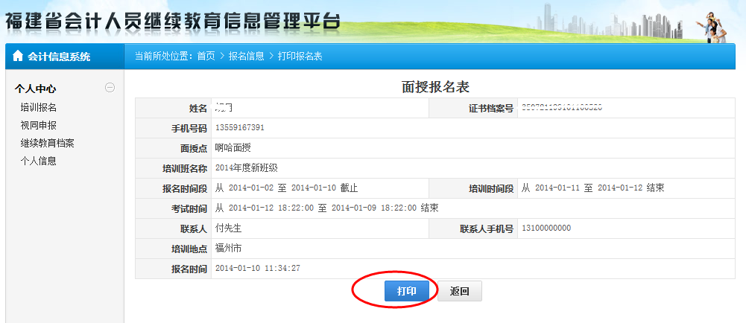

1）面授培训已合格
当学员参加当年度“面授培训”学习并考试合格后，登录“个人中心”在“本年度继续教育提示”已完成培训，可打印继续教育证书。如图所示：
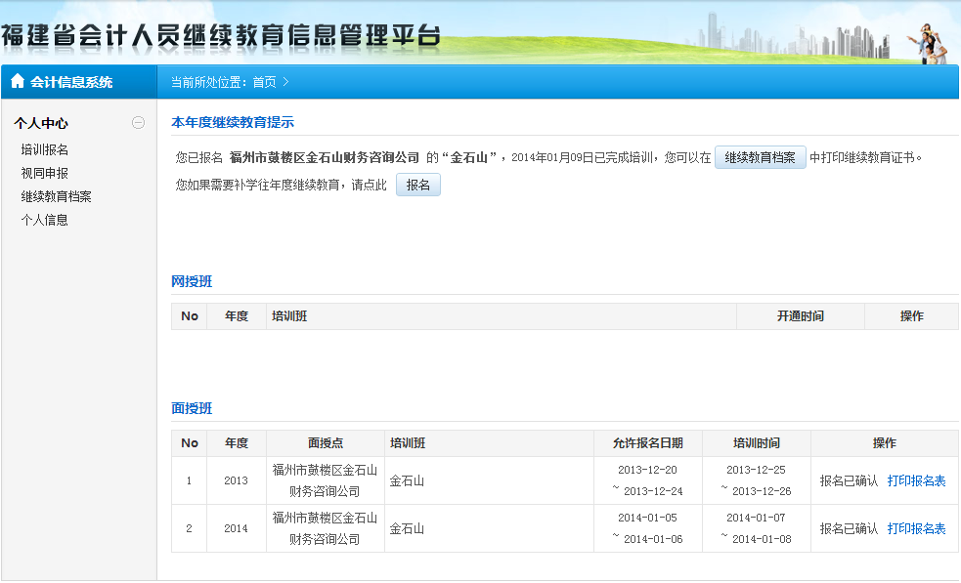
- 补学往年度培训
补学往年度继续教育培训，只能参加“网络培训”。

①、网络培训
点击【培训报名】，选择“网络报名”
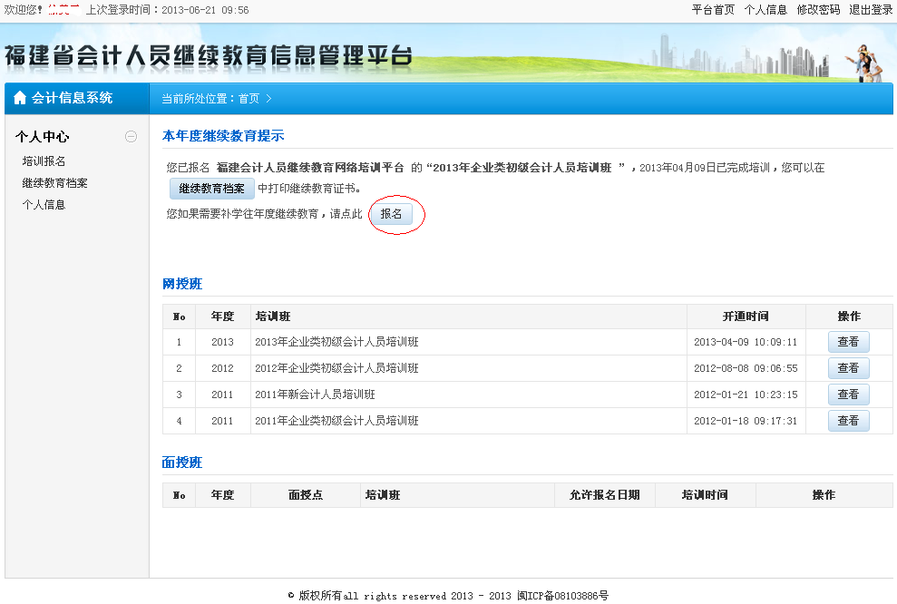
补学往年度继续教育培训报名后直接跳转到“福建省会计人员继续教育网络培训平台”报名导航页面。
如下图所示：
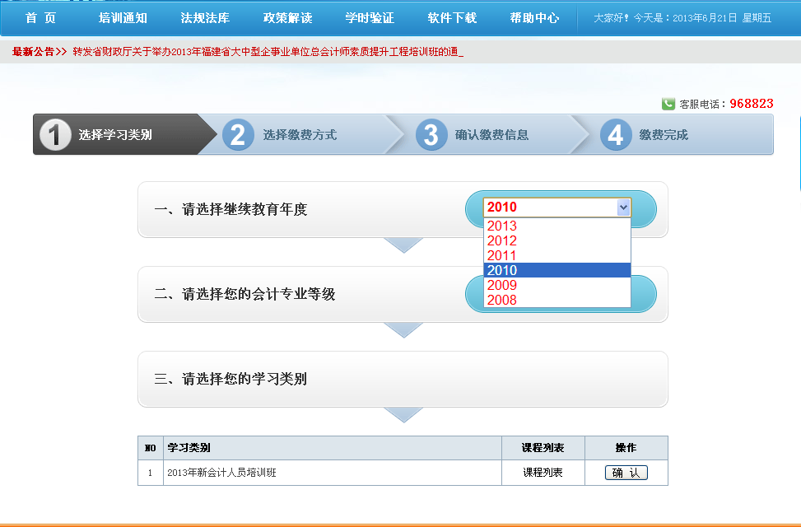
- 视同申报
根据会计继续教育规定，视同申报审批通过的可抵扣相应的继续教育时长。视同申报仅适用于当年申报以抵扣当年继续教育，不得结转下年度。
视同申报类型主要有以下几类：高级会计人才培训(考试)、注册会计师培训、经济类专业技术资格（执业资格）考试、会计类的学历教育、会计类课题、论文、书籍、其它类等六种类型，可以抵扣每年度24学分。
学员选择申报类型后，可以选择提交给所属会计主管部门，例如该学员会计证归属地为福州市台江区财政局，提交视同申报时，对应的所属会计主管部门可以有：福州市台江区财政局、福州市财政局、福建省财政厅。
- 新增申报
点击选择左侧导航【视同申报】，系统会在右侧打开列表。
如下图所示：
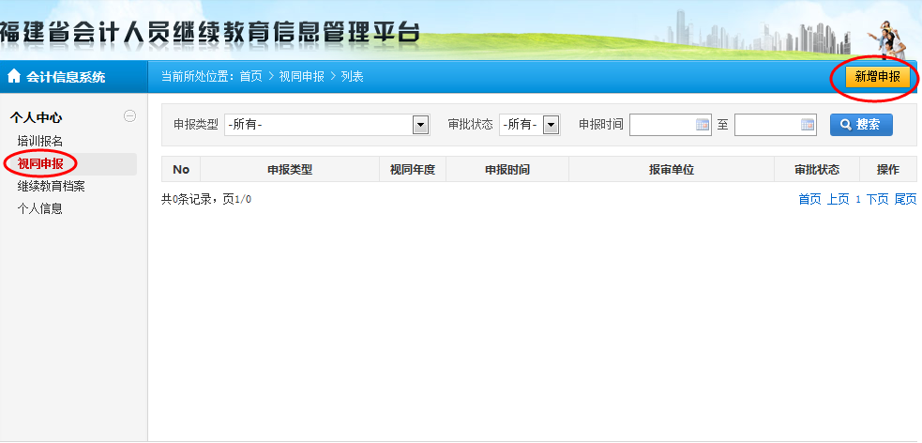
点击右上角的【新增申报】，即可打开申报申请页面。
如下图所示：
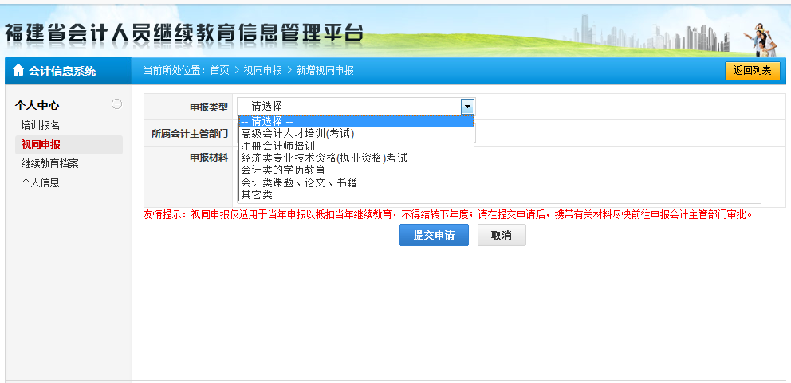
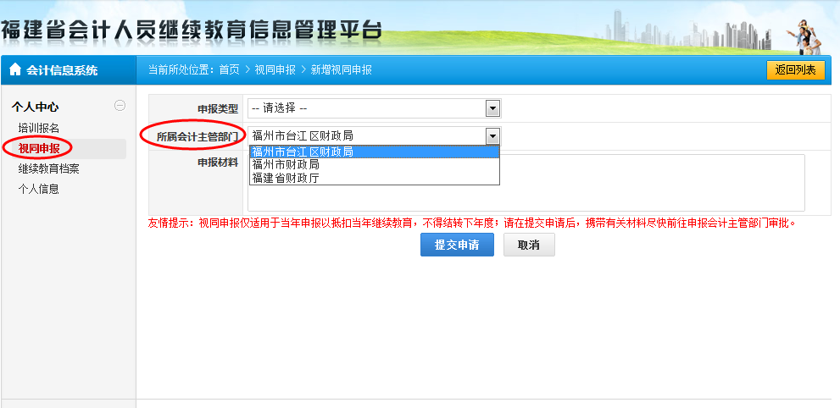
填写完相关信息后，点击【提交申请】即可。
备注：视同申报仅适用于当年申报以抵扣当年继续教育，不得结转下年度。提交申请后，携带有关材料尽快前往申报会计主管部门审批。
- 申报合格
当年度学员提交的视同申申报，经过财政主管部门审批通过之后。在首页【培训报名】中会显示当年度继续教育合格。如下图所示：
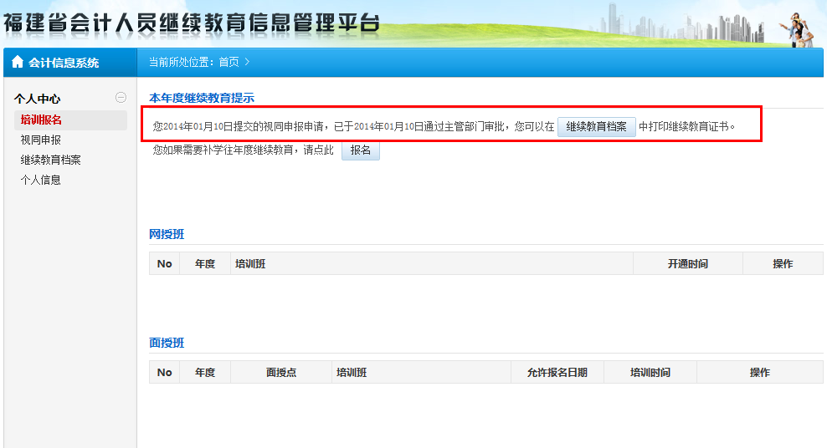
- 继续教育档案
会计人员面授培训合格或者不合格、网络培训合格之后，视同申报审批已合格可抵扣继续教育年度，综上培训形式均会在【继续教育档案】中生成档案记录。学员可将继续教育记录“打印”，无需再到财政局盖章。
如下图所示：
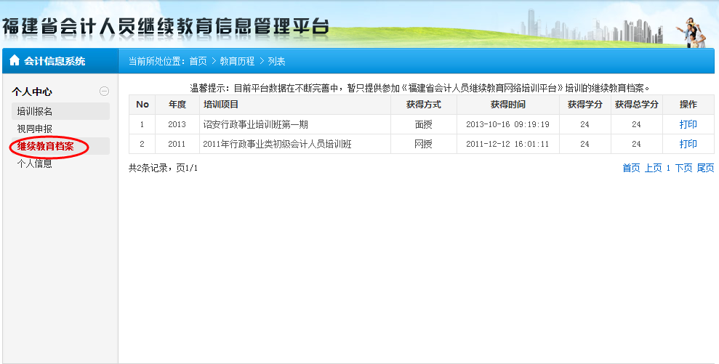
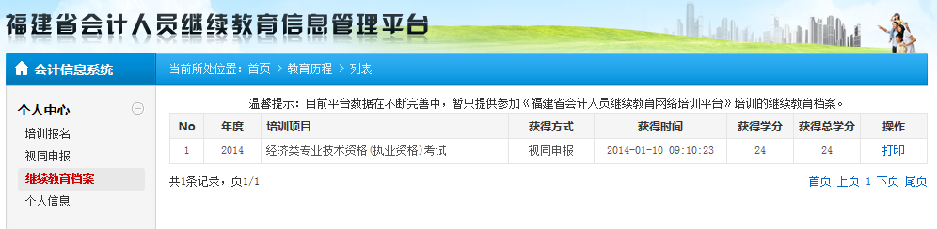
查看视同申报合格的证书打印记录，如下图所示：
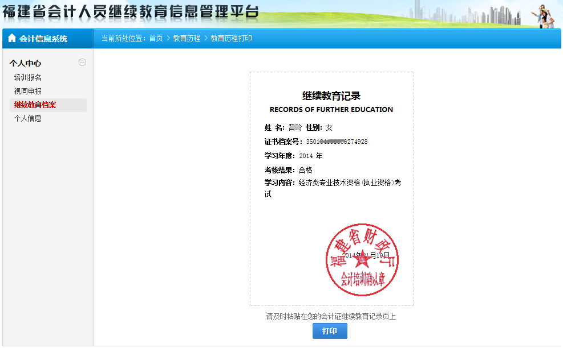
- 个人信息
会计人员个人信息包含以下信息：工作单位、姓名、性别、证书档案号、所属会计主管部门、等级、用户单位、手机号码、联系地址以及邮政编码。
其中，允许修改部分为：手机号码、联系地址以及邮政编码，其他信息不允许修改。
如下图所示：


